  3-комн. кв.
  Новосибирская область, Новосибирский район, с. Ярково, Лесная ул., 16
  Метро:
  4 150 000 ₽ возможна ипотека
  70 459 ₽ за м²
    Общая информация:
    Этаж: | 2 / 5
    Тип дома: | вторичка, панельный дом
    Тип продажи: | свободная
    Общая площадь: | 58.9 м²
    Площадь комнат: | —
    Жилая площадь: | 40.0 м²
    Площадь кухни: | 8.0 м²
    Санузел: | 1 разд.
    Балкон: | 1 балк.
    Лифт: | —
    Вид из окна: | —
    Телефон: | нет
    В квартире:
     | Телефон
  16 октября, 18:37
  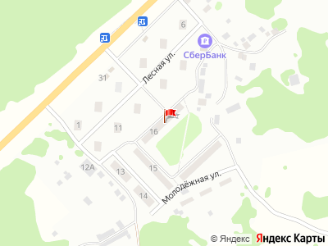
Представитель: Представитель: ID 118219581
Продаётся просторная трёхкомнатная квартира в хрущевке в городе Ярково на улице Лесной, дом 16. Общая площадь 59 кв.м., на втором этаже пятиэтажного дома.
Квартира расположена в тихом и зеленом районе, вдали от шумных дорог и городской суеты. Вокруг много зелени и парковых зон, идеально подходящих для прогулок и отдыха на свежем воздухе. В селе есть детский сад, школа, магазины, аптеки.
Все комнаты просторные и светлые, две уютные спальни и просторная гостиная, где можно проводить время с семьей или друзьями.
Инфраструктура района развита и удобна для жизни. В шаговой доступности находятся остановки общественного транспорта, которые позволят легко и быстро добраться до города. Для владельцев автомобилей есть парковка возле дома.
Ждем вас на просмотр!
Рядом с объектом находятся:
2 продуктовых магазина.
Возможен обмен на вашу недвижимость. Возможна продажа в рассрочку.
Комплексная услуга для покупателя с полной финансовой ответственностью агентства
При звонке, пожалуйста, сообщите номер варианта -
JV003054137591.
Дополнительно оплачивается комиссия с покупателя.
Пожалуйста, дождитесь ответа специалиста при звонке.
Время дозвона до владельца объявления увеличено из-за использования подменных номеров на сайте Циан.
Телефоны: +7 913 380-35-22
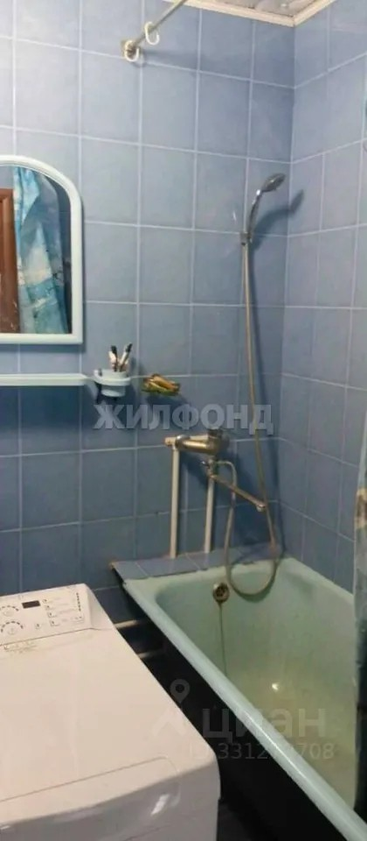 | 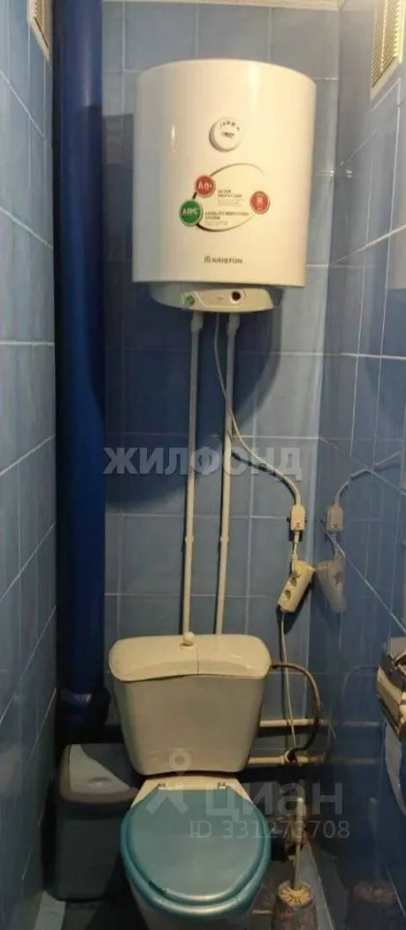
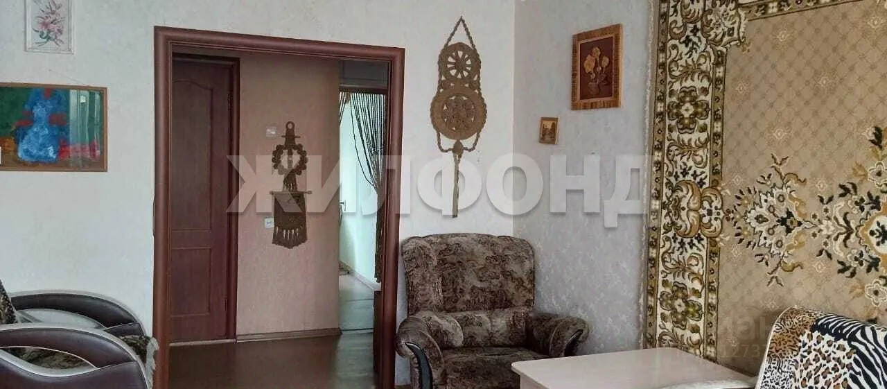 | 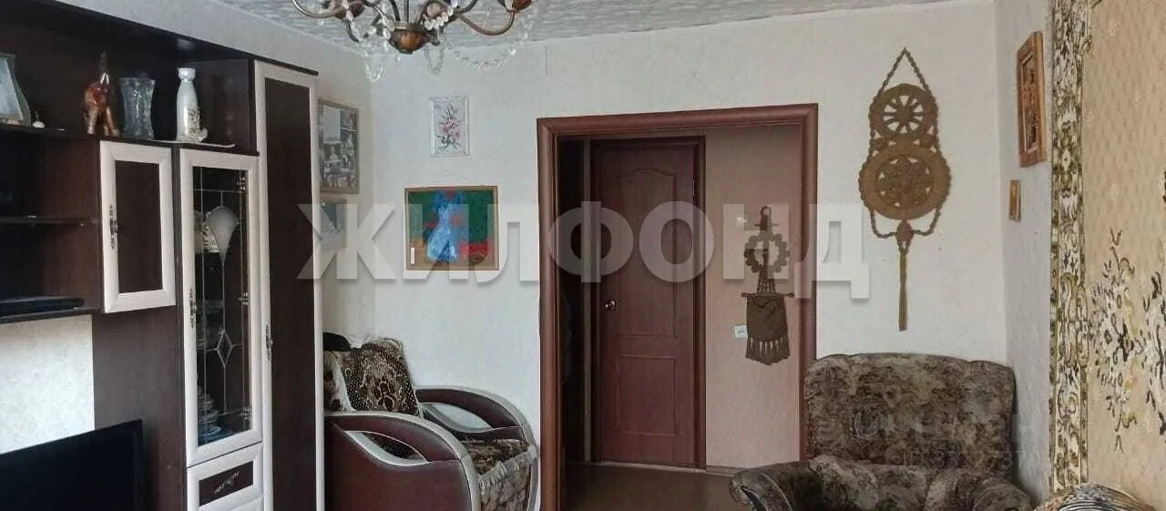
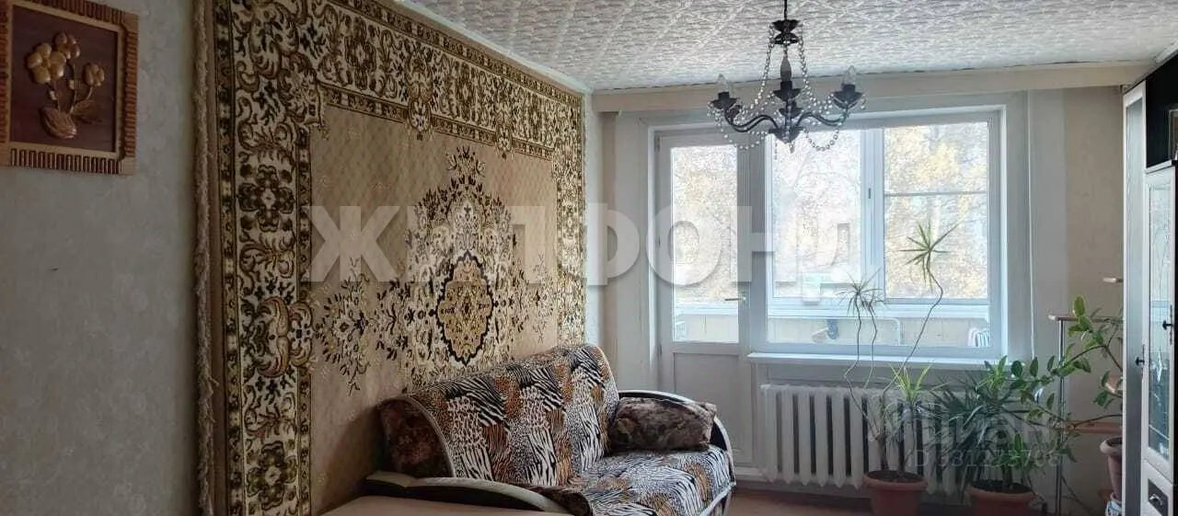 | 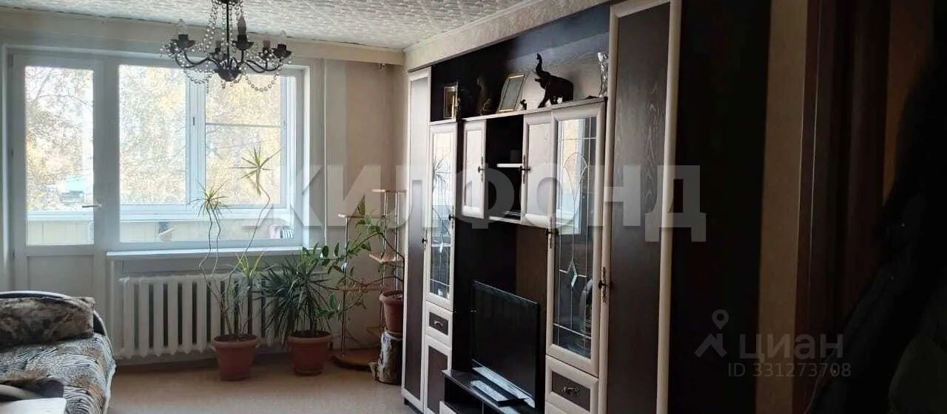
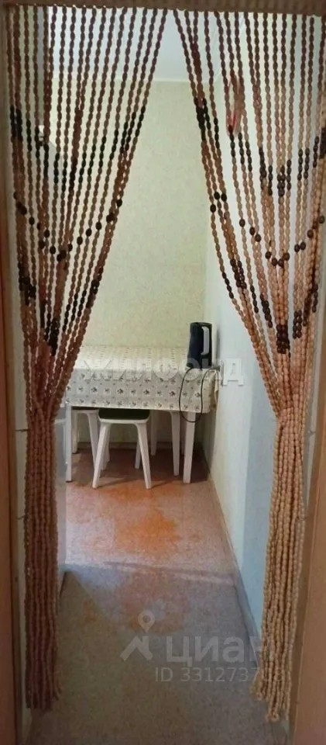 | 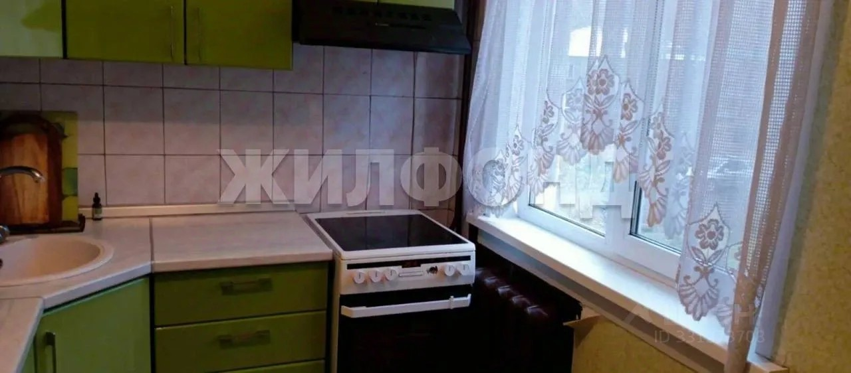
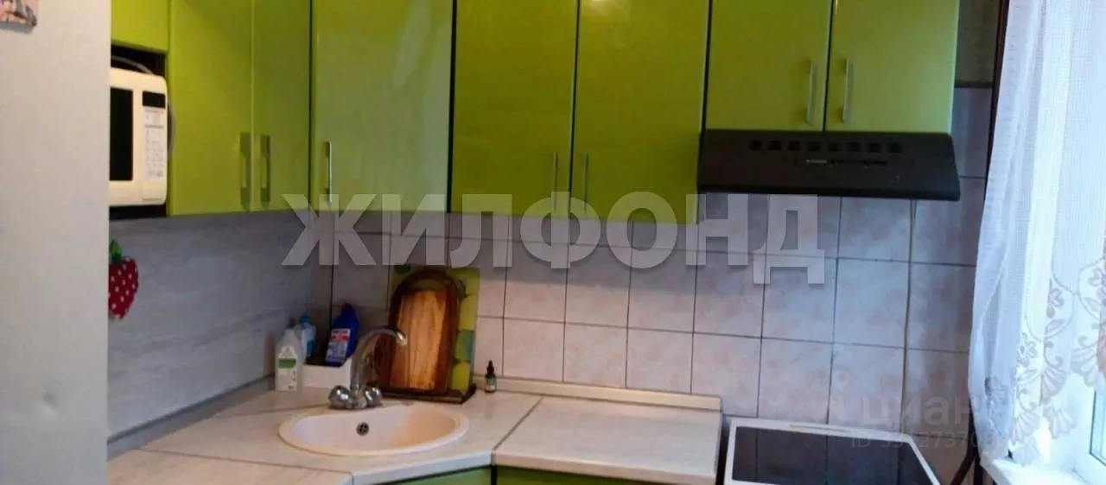 | 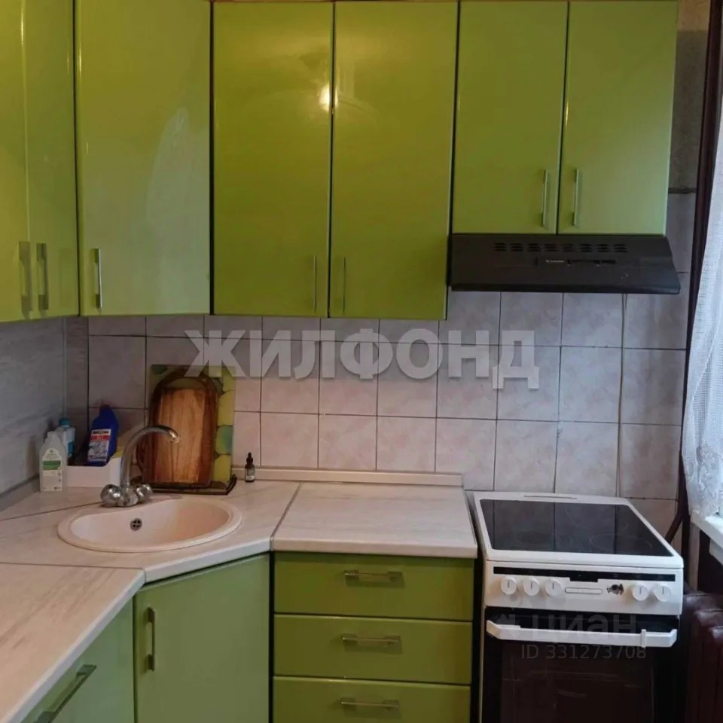
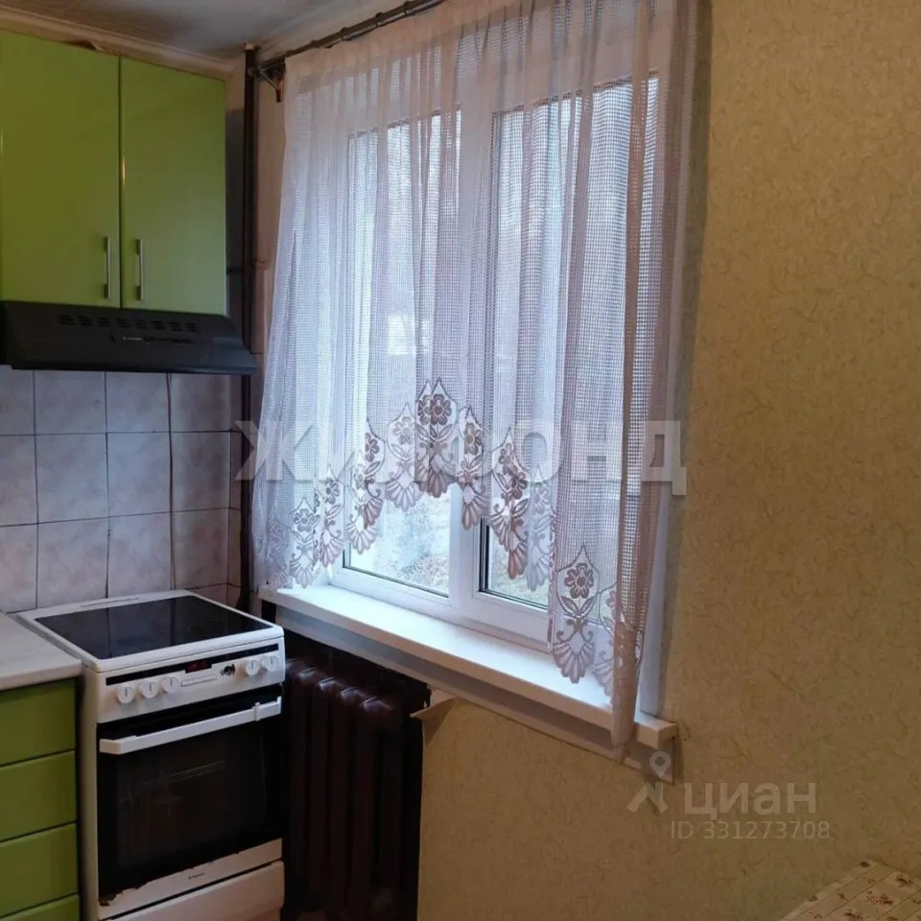 | 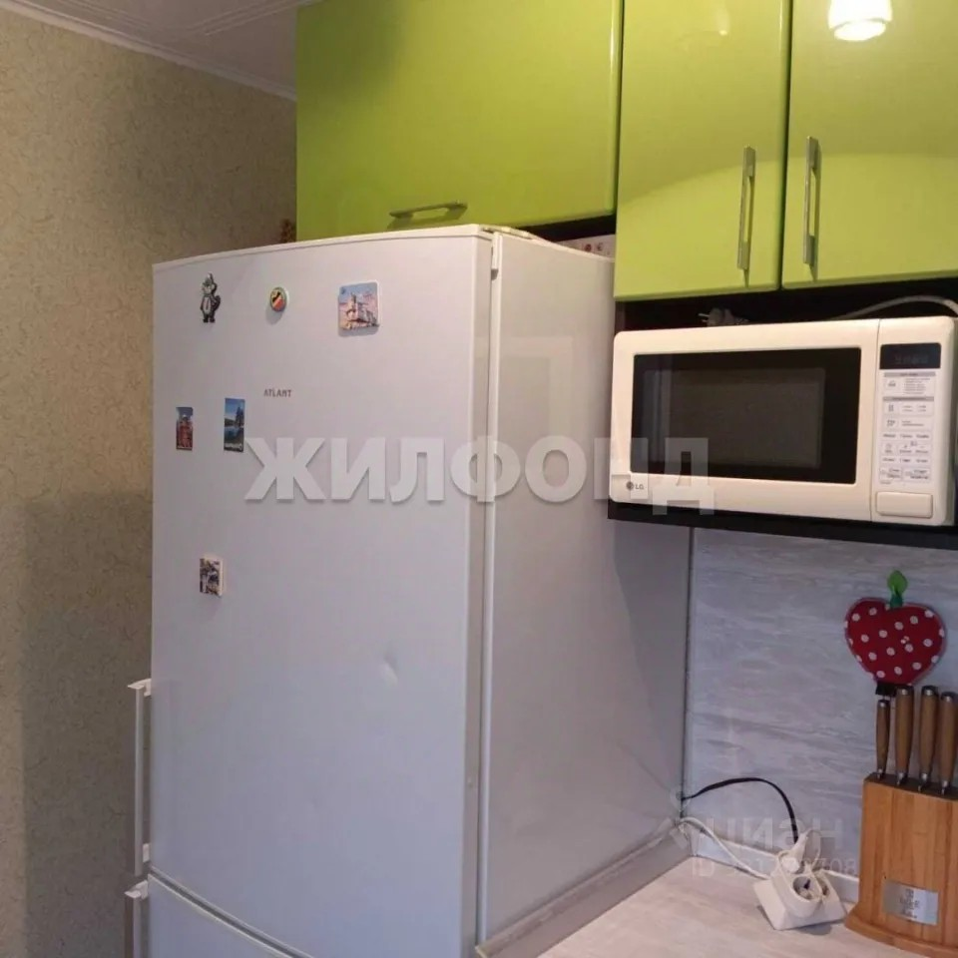
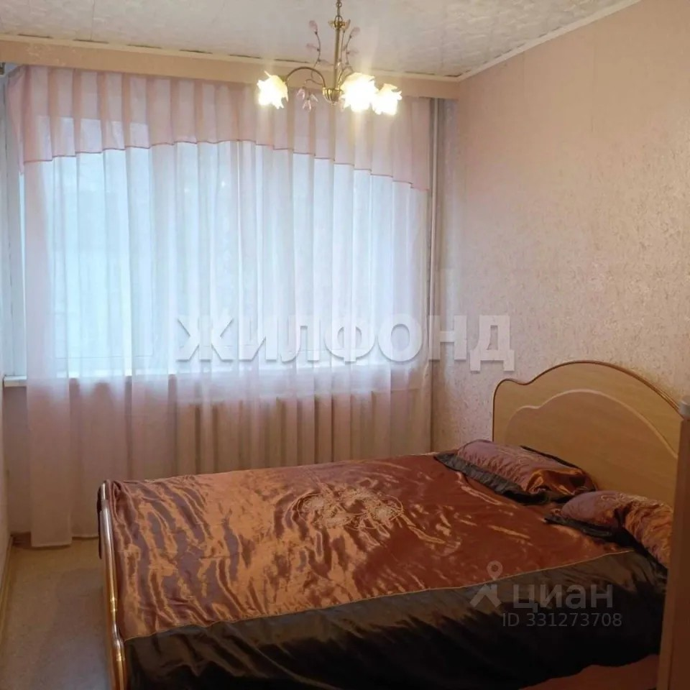 | 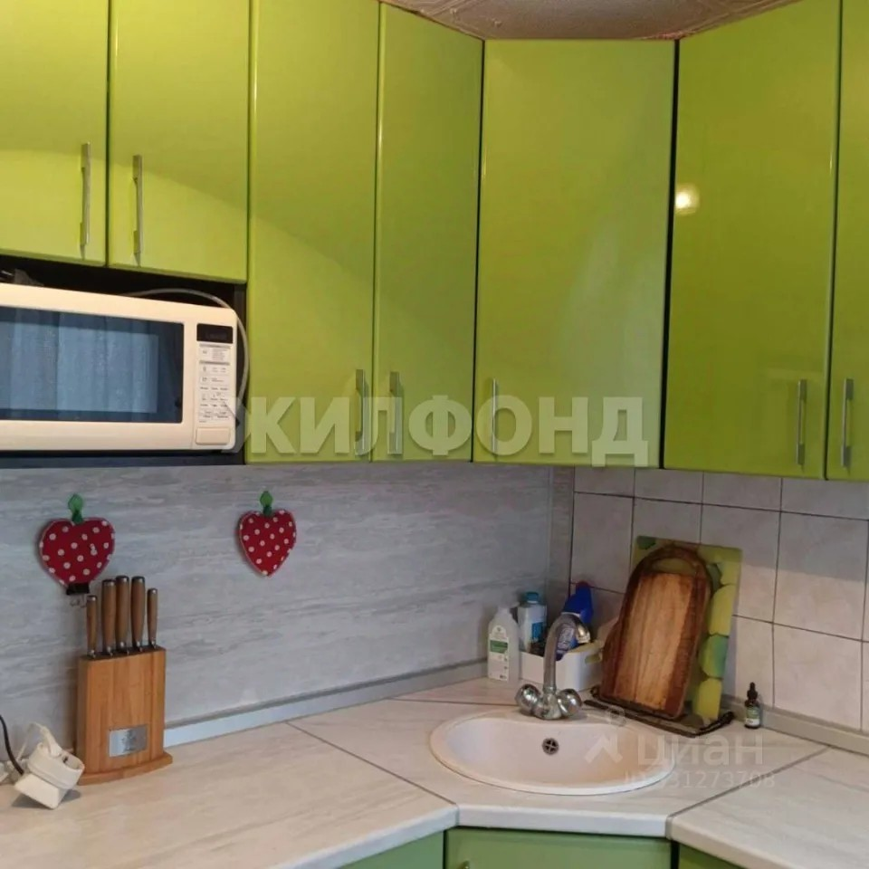
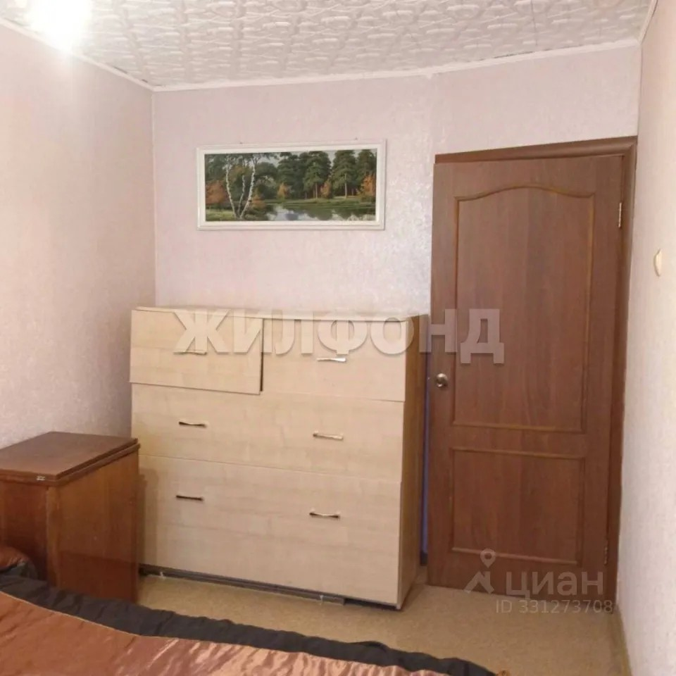 | 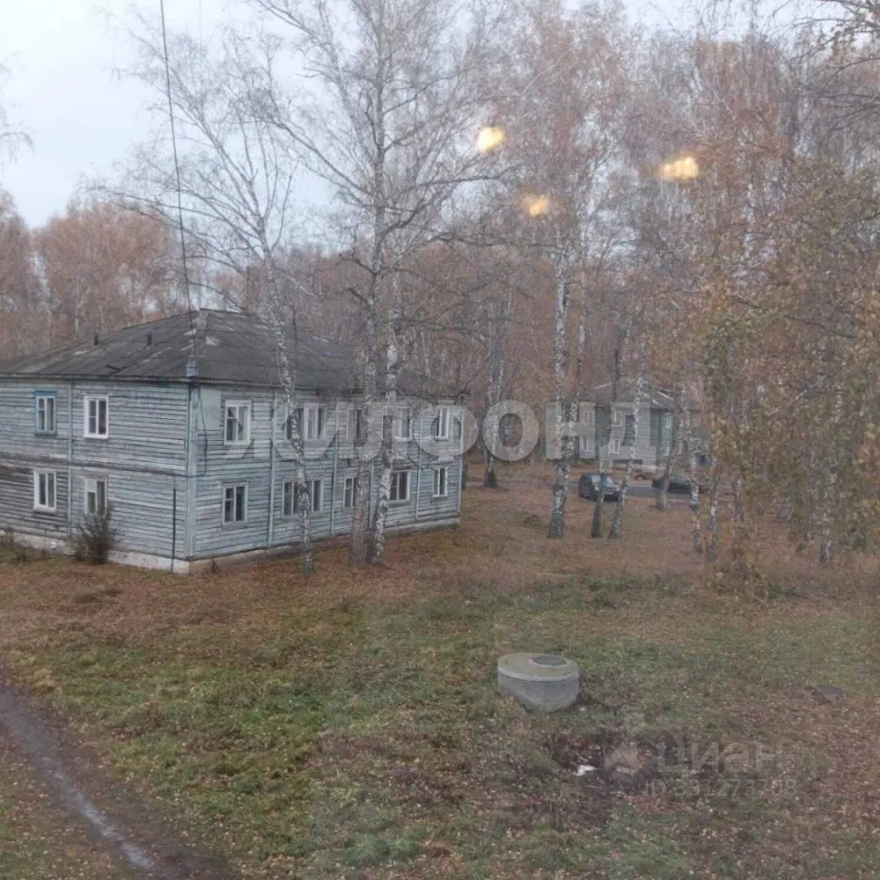
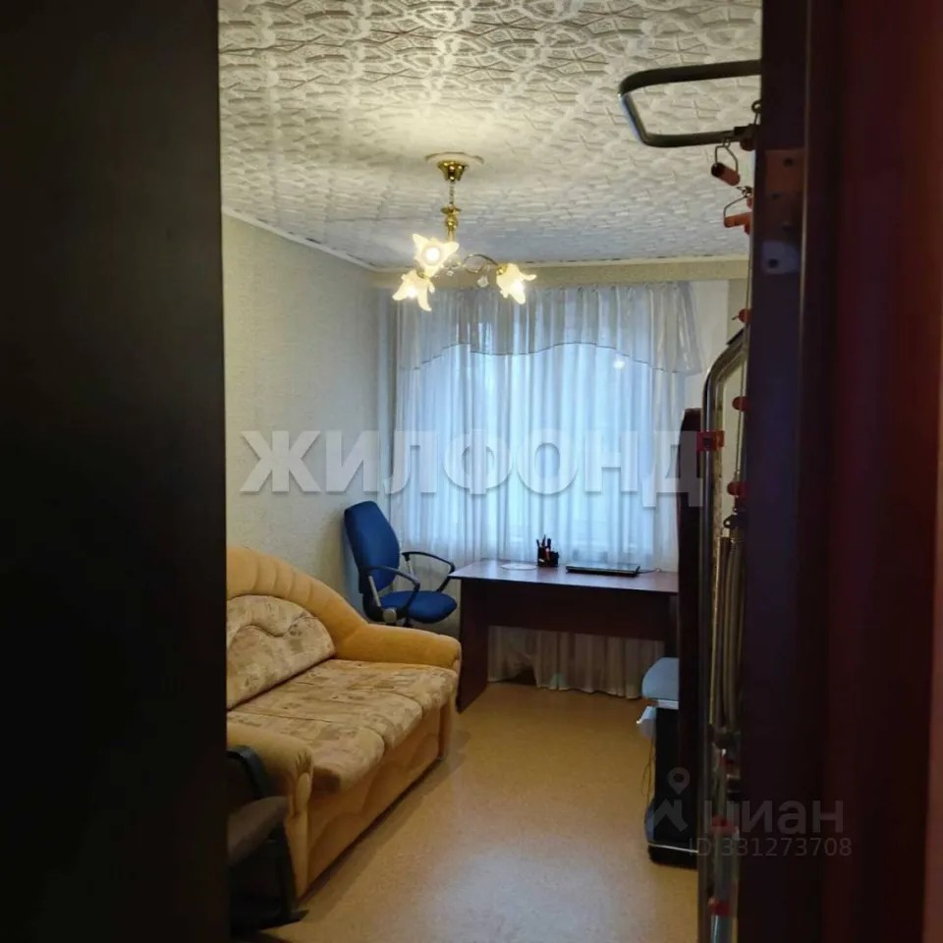 | 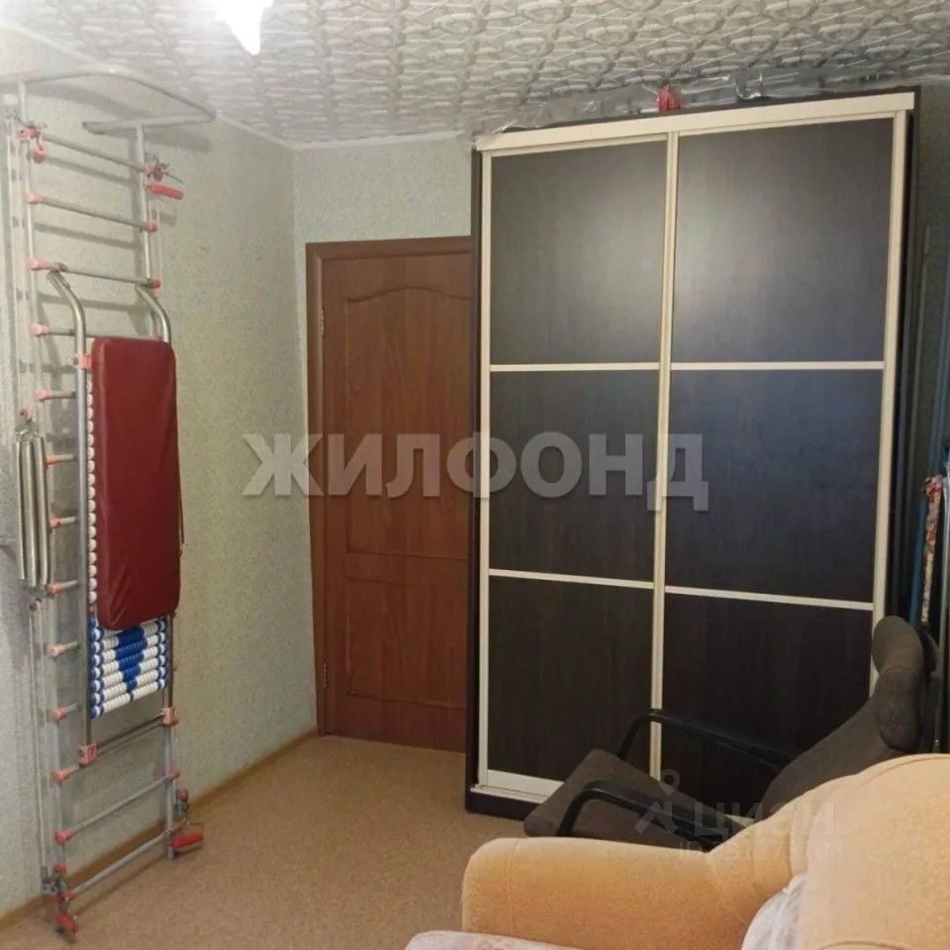
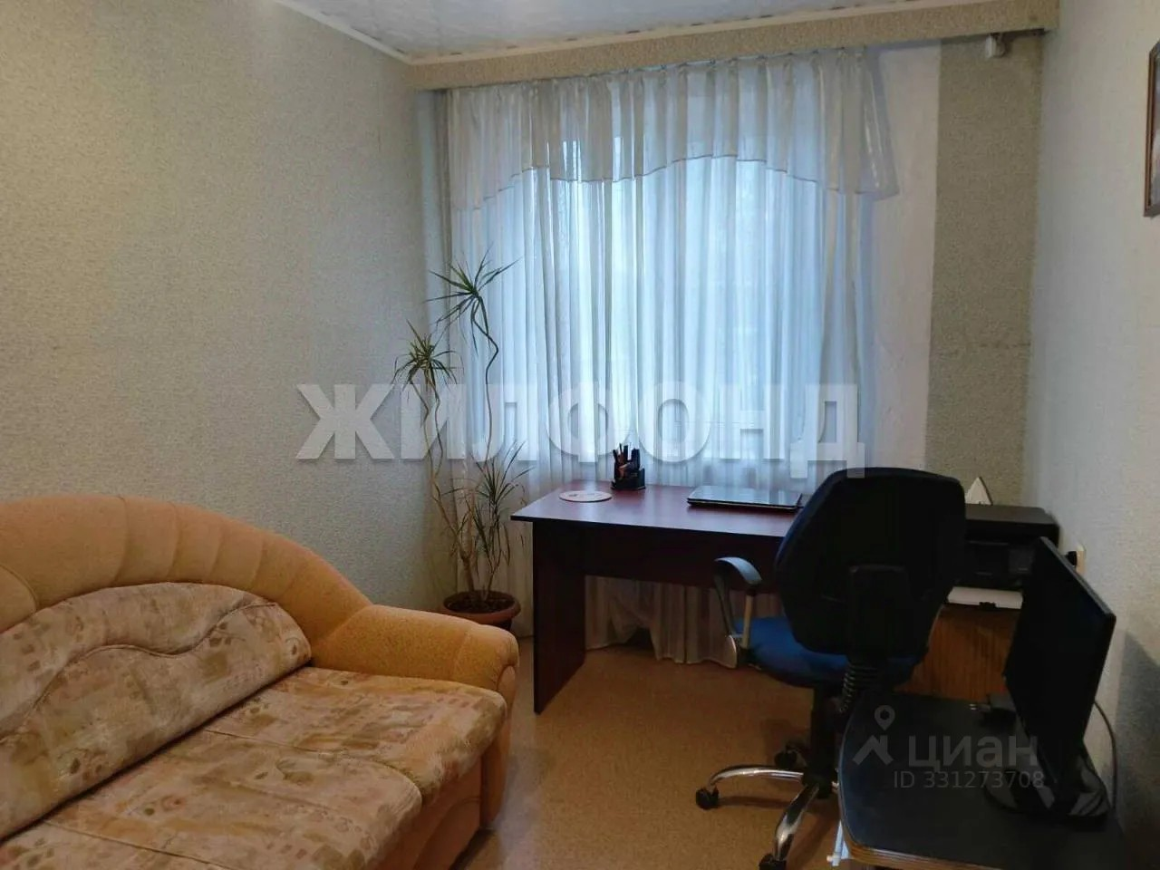 | 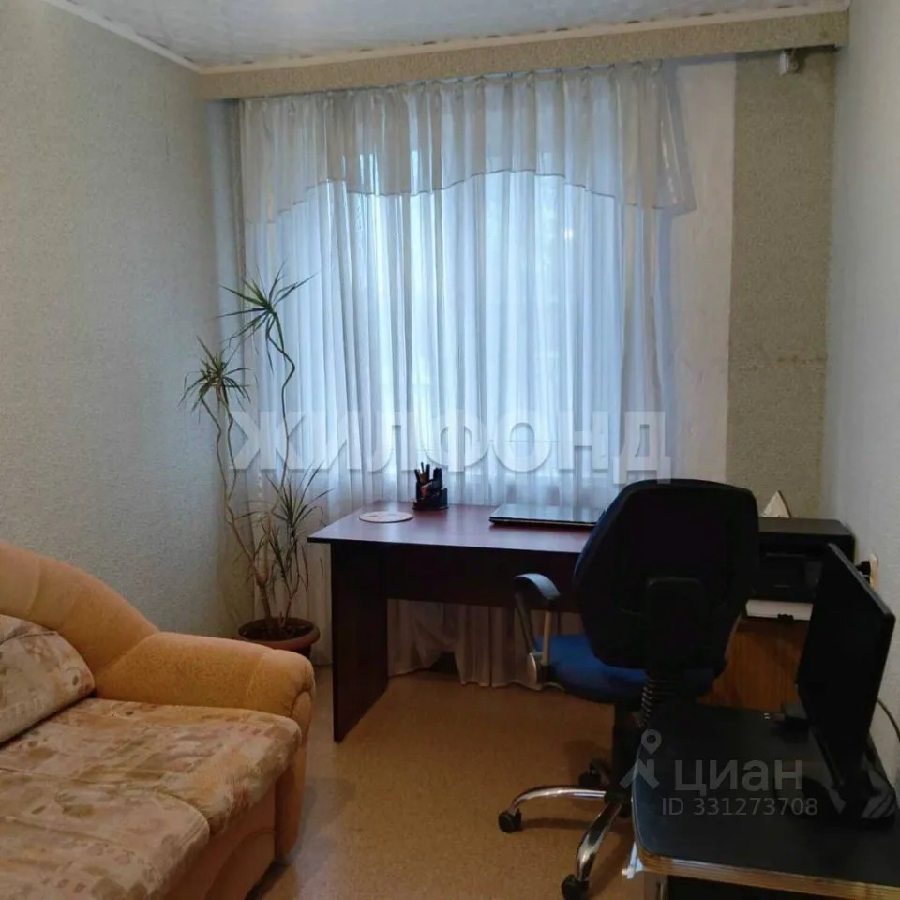
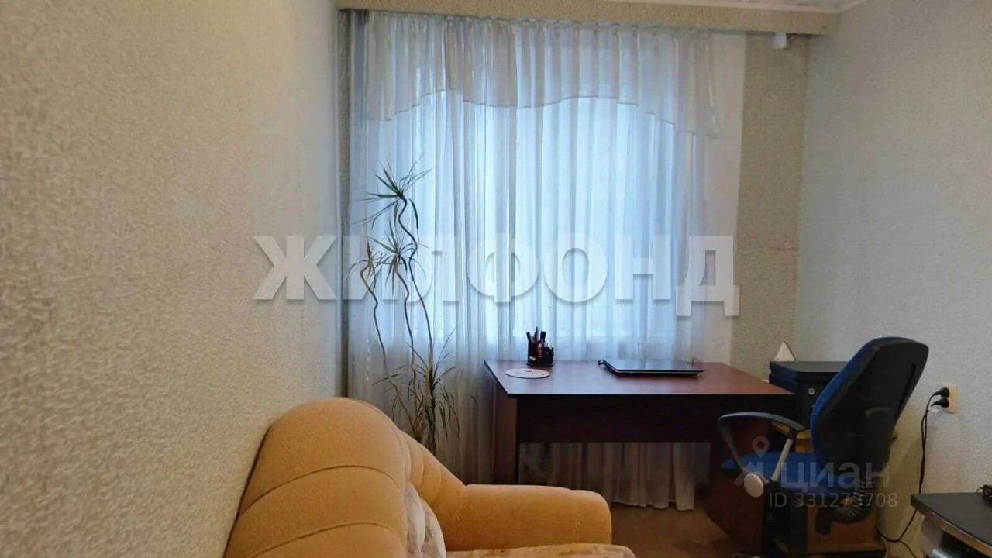 | 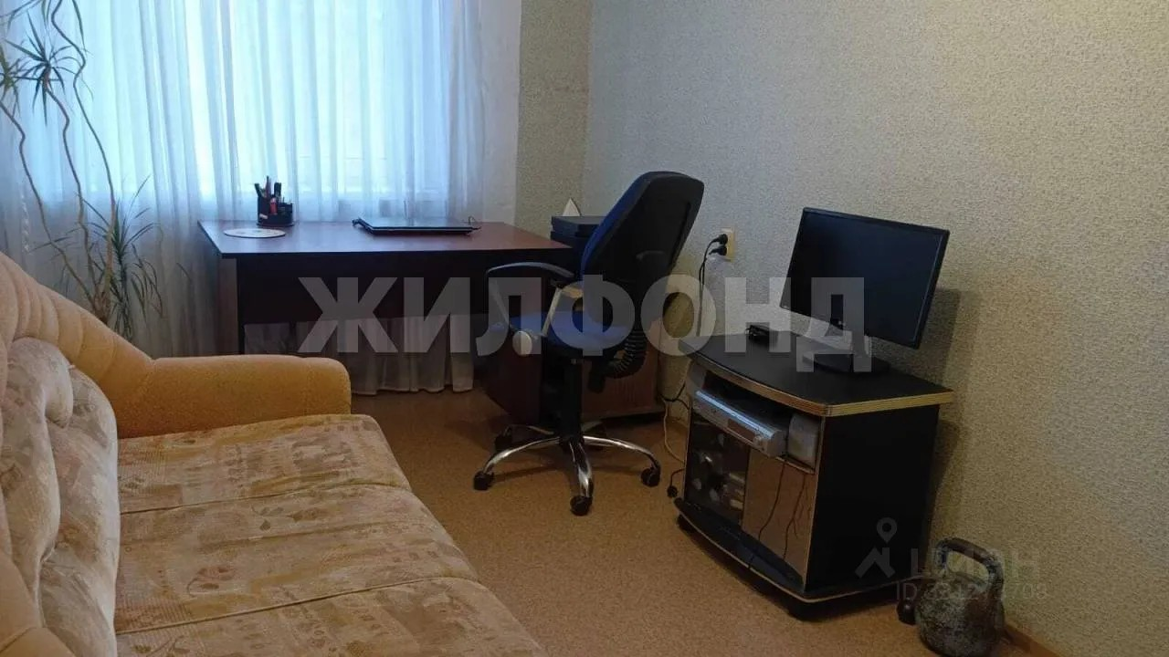
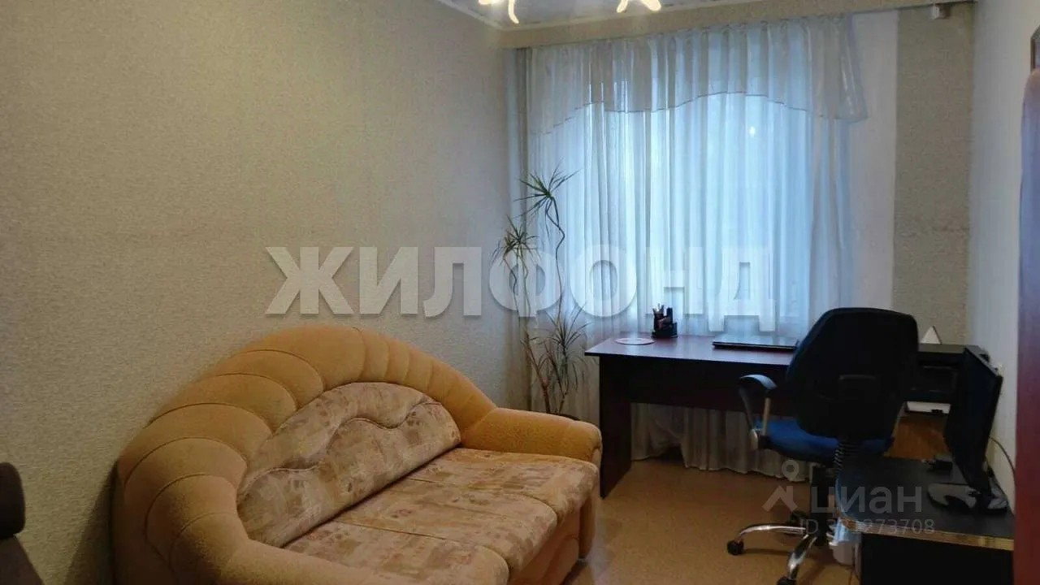 | 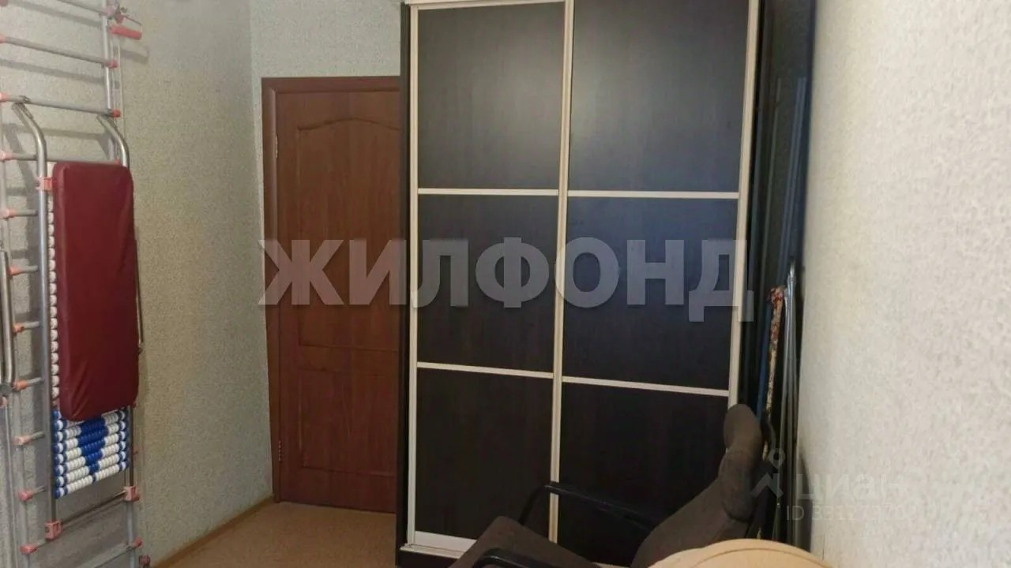
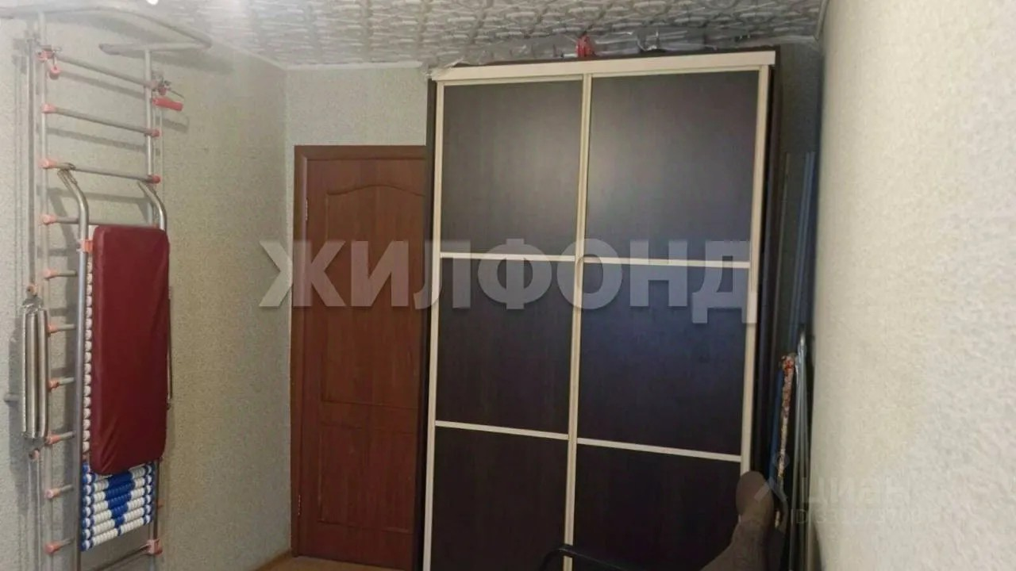 | 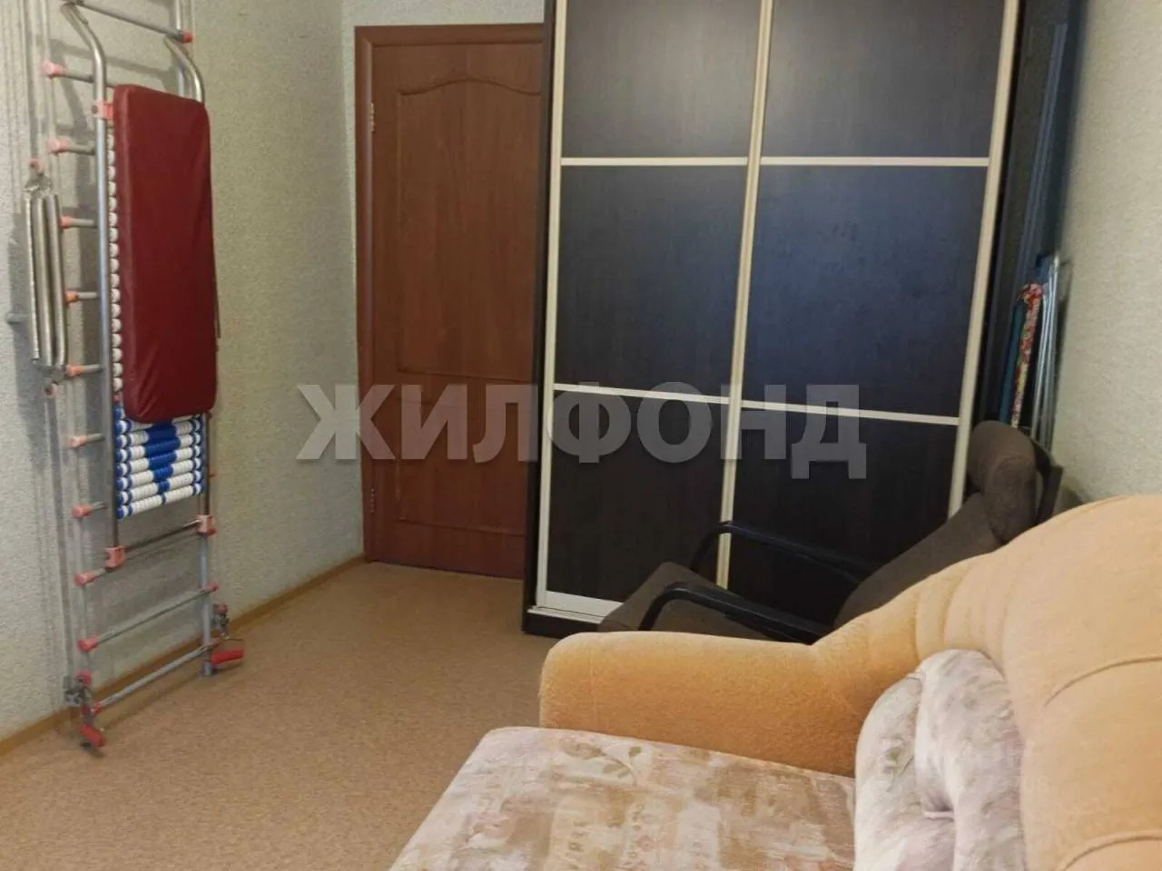
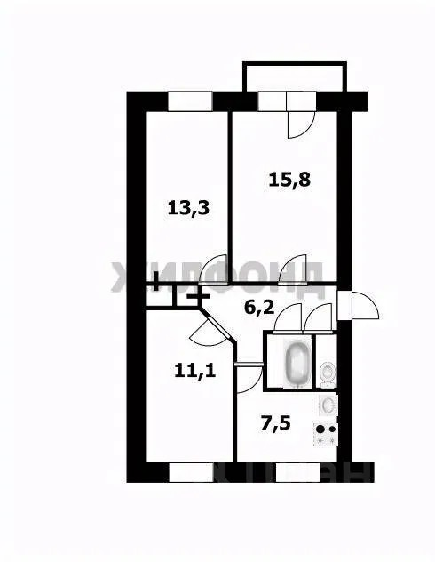 | 